**РЕФЕРАТ**

**ПО ПРОИЗВОДСТВУ**

**НА ТЕМУ: ТЕХНОЛОГИЯ ПОДГОТОВКИ РАЗЛИЧНЫХ ДОБАВОК И ОБРАБОТКИ ГЛИНЫ ДЛЯ ПРОИЗВОДСТВА КИРПИЧА**

**1 ТЕХНОЛОГИЯ ПОДГОТОВКИ РАЗЛИЧНЫХ ДОБАВОК**

Кварцевый песок просеивают через сито с отверстиями 3 мм для отделения крупных включений.

Древесные опилки просеивают через сито с отверстиями 8—10 мм. Эту операцию многие заводы осуществляют по схеме: крытый склад опилок-бульдозер-скребковый конвейер-ленточный конвейер-сито бурат-ленточный конвейер для просеянных опилок и ленточный конвейер для отходов - бункер.

Доставляемые автомашинами опилки разгружают под навесом, затем периодически окучивают бульдозером. С помощью скребкового конвейера, который можно устанавливать под разными углами, опилки поступают на ленточный конвейер. Конвейер подает опилки в грохот, и из него по второму ленточному конвейеру они поступают в бункер ленточного дозатора, расположенного над конвейером, подающим глину в обрабатывающие машины или непосредственно в задний отсек ящичного питателя. Отсев от опилок в виде щепы и стружки направляют ленточным конвейером в бункер, из которого отсев периодически увозят автомашинами.

На крупных предприятиях, объединяющих несколько кирпичных цехов, организуют централизованное просеивание опилок, которые доставляют к местам их потребления пневмотранспортом по трубопроводам.

Если древесные опилки поступают с большим количеством стружки, то их предварительно измельчают на молотковых дробилках.

Угли различных марок (каменные, бурые, антрациты), а также отходы обожженных изделий для Приготовления шамота, шлак измельчают на щековых, затем на молотковых или валковых дробилках и просеивают через сито с отверстиями 2—3 мм или в шаровых мельницах без последующего просеивания.

Уголь или отходы кирпича загружают в бункер, откуда они поступают на пластинчатый питатель, затем на ленточный конвейер и в щековую дробилку. Из щековой дробилки материал самотеком поступает в шаровую мельницу или дробилку, из которой он захватывается ковшами элеватора и направляется в бункер.

При использовании мелкого угля его только просеивают на ситах с отверстиями 2—3 мм. Прошедший через сито уголь используют как добавку, а не прошедший через сито расходуют для обжига в печах.

Дегидратированную глину получают на кирпичных заводах в барабанных печах, печах с кипящим слоем или на агломерационных решетках.

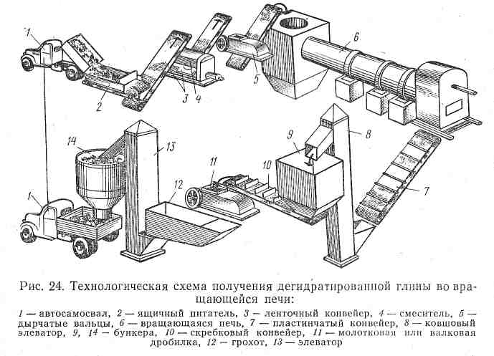

Вместо пластинчатого жаростойкого конвейера иногда применяют барабанный холодильник. В том и другом случае для улучшения процесса измельчения рекомендуется горячий продукт увлажнять водой с помощью форсунок. Если нет потребности в большом количестве отощителя, то при достаточном охлаждении (до 80—100° С) дегидратированную глину можно подавать непосредственно из холодильника на измельчение и затем элеватором — в бункер запаса. Процесса просеивания измельченной глины через грохот можно избежать, если в последующей технологической линии обработки установлены бегуны мокрого помола и вальцы тонкого помола с гарантированным зазором не более 2 мм.

Технологическая схема получения дегидратированной глины в печах с кипящим слоем принцилиально такая же, как и в барабанных печах. Особенность заключается в том, что при дегидратации в печах с кипящим слоем глина предварительно должна быть гранулирована на куски одинаковьх размеров (диаметром 10—12 мм или несколько менее): 1

Принципиальна схема печи с кипящим слоем приведена на рис. 25. Печь состоит из шахты, разделенной на две зоны — зону подсушки 1 с дутьевой подиной 2, зону дегидратации 4 с подиной 5, топки 6, холодильника (реактора охлаждения) 7 с подиной 8 и лотком 9 для выхода охлажденного материала, воздуховода 11.

Диаметр отверстий в подинах зависит от размера частиц обрабатываемого материала. Живое сечение подины составляет 5—6%. Верхняя часть шахты предназначается, для подсушки материала, а нижняя — для дегидратации. Зона подсушки 1 и зона дегидратации 4, а также, зона дегидратации и холодильник 7 соединены между собой наружными течками-перетоками 3 и 10.

Печь оборудована выносной цилиндрической топкой 6 с газовой горелкой. Кипящий слой в зонах печи и холодильнике обспечивается высоким давлением воздуха, создаваемого воздуходувкой. За счет продуктов горения, поступающих из топки, происходит дегидратации материала.

Установка оснащена, контрольно измерительной аппаратурой для измерения температуры и давления в разных точках печи и холодильника, а также расхода воздуха.

Предварительно из глины приготовляют гранулы размером 10 на 10 мм с влажностью 17—19%. Их загружают в зону подсушки печи.

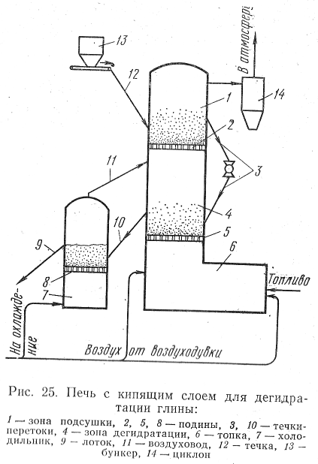

Материал в зоне п4ж1 подсушивается дымовыми газами, уходящими из зоны Обжига. Газы размешиваются с горячим воздухом, Поступающим из холодильника.

Подсушенные гранулы поступают через наружный переток 3 в зону дегидратации. Дегидратация происходит при 650—680° С в течение 10—15 мин. Дегидратированный материал поступает в холодильник через течку-переток 10 и затем охлажденный скатывается по лотку 9 на конвейерную ленту или в приемник ковшового элеватора, которыми подается в соответствующие емкости-бункера.

Гранулы дегидратированной глины дробят в порошок на молотковых, валковых дробилках или в шаровых мельницах.

Измельченную в порошок дегидратированную глину из бункера запaca подают в ленточный или тарельчатый питатель, приведенные ниже.

Золу ТЭЦ, находящуюся в кидроотвалах и имеющую высокую влажность, сначала с помощью экскаватора и бульдозера окучивают бурты, в которых золу хранят до потери избыточной воды. Затем до начала зимы золу ТЭЦ завозят на территорию завода и предохраняют от промерзания в крытых запасниках из запасников золу ТЭЦ без дополнительной подготовки можно подавать в бункер ленточного дозатора.

Шлам (продукт обогащения углей) обычно поступает на заводы в вагонах по железной дороге. Вследствие .высокой влажности шлам следует завозить только в летнее время и хранить под навесом или в утепленном запаснике, из котopoгo его без дополнительной подготовки можно вводить в состав керамической массы.

Пластифицирующие добавки- (бентонитовую глину, сульфитно-спиртовую барду и др.) подготовляют путем смешивания их с водой и доведения до жидкого состояния требуемой концентрации.

**3 ЕСТЕСТВЕННАЯ ОБРАБОТКА ГЛИНЫ**

Естественными методами обработки называют такие, при которых используют погодно-климатические факторы и фактор времени. К этим методам естественной обработки относятся выветривание, вымораживание и вылеживание глины в замоченном состоянии, в том числе и предварительно обработанной иными методами.

Выветривание. Добытую глину укладывают на несколько летних месяцев для выветривания на открытой площадке в виде небольших конусов или грядок высотой до 0,5 и шириной до 3 м. Выветривание проходит успешно, если летом жаркие, сухие дни чередуются с дождливыми и ветреными. Если лето сухое, жаркое и без дождей, то для повышения эффективности выветривания глину периодически увлажняют. По мере того как выветрившаяся часть глины расходуется, на ее место закладывают свежую глину.

В процессе выветривания происходит многократное насыщение водой и набухание глины с последующим многократным ее высы-ханием, что вызывает разрушение природной структуры глины, ее измельчение.

Вымораживание. Глину укладывают в гряды высотой, не превышающей глубину промерзания грунта в данной местности, и при недостаточно дождливой осени заливают водой. В таком состоянии глину подвергают примерно годичному вылеживанию на открытом воздухе.

В процессе многократного замораживания и оттаивания вода, замерзая в капиллярах глиняных частиц и увеличиваясь при этом η объеме на 9%, разрушает связи между ними и приводит к интенсивному разрушению природной структуры и очень тонкому измельчению глины.

Методы естественной обработки глины требуют значительных площадей и могут быть использованы на заводах с небольшим годовым расходом глины, когда возникает необходимость в резком улучшении технологических свойств сырья для производства высококачественной продукции и особенно когда имеющееся оборудование не обеспечивает надлежащей обработки сырья.

Для заводов большой мощности глину можно вымораживать путем предварительного ее рыхления взрывами непосредственно в карьере. Для этого на участке, освобожденном от вскрышного слоя, бурят скважины диаметром 10 см, глубиной 0,85 мощности полезной толщи пласта, с расстоянием между скважинами, равным их глубине. Взрывание производят аммонитом № 6. Мощность взрывного заряда рассчитывают таким образом, чтобы глина подвергалась рыхлению без выброса.

Вылеживание с замачиванием. Эта операция состоит в том, что глину, поступающую из карьера, укладывают в специальные емкости— траншеи-силосы (бучильные ямы) слоями толщиной 10— 20 см и каждый слой увлажняют водой до формовочной влажности. В зависимости от скорости набухания глину используют для производства через одни или более суток. Если сырье требует отоще-ния, то при замачивании слои глины перемежают со слоями ото-щителя в соответствующей пропорции. Замоченную глину из бу-чильных ям забирают многоковшовым экскаватором и подают по ленточному конвейеру на последующую обработку. Этот способ иногда применяют на заводах малой мощности.

При больших расходах глины иногда организуют вылеживание непосредственно в карьере, увлажняют здесь же добытую глину и забирают ее через несколько суток. Вылеживание замоченной глины улучшает формовочные и сушильные свойства глины, повышает производительность оборудования и снижает расход энергии.

Предварительно обработанную глину вылеживают в механизированных башнях-силосах. Вылеживание можно совмещать с паро- прогревом, что ускоряет процесс набухания глиняной массы.

**3 ПРЕДВАРИТЕЛЬНОЕ РЫХЛЕНИЕ ГЛИНЫ**

Эту операцию производят в тех случаях, когда глина содержит много крупных монолитных или слипшихся кусков. Для этой цели применяют глинорыхлители. Глинорыхлители бывают стационарные и передвижные, монтируемые на самоходных тележках.

Стационарный глинорыхлитель СМ-1031А одно-вальный, состоит из корпуса, вала с билами и привода (рис. 26). Корпус 1 имеет вид удлиненного бункера, внизу которого установлена решетка 6; между ее прутьями проходят била 5. Вал 7 расположен в подшипниках 2 на торцовых стенках корпуса. Вал 7 приводится в движение от электродвигателя через клиноременную передачу, цилиндрический редуктор и кулачково-дисковую муфту 3.

Принцип действия глинорыхлителя заключается в том, что крупные комья глины, попадая в корпус рыхлителя, разрезаются билами, а при сухой глине дробятся. Измельченные комья через раму-решетку падают в ящичный питатель. Глинорыхлитель приводится в действие от электродвигателя через клиноременную передачу.

Для рыхления особо плотных глин применяют более эффективные двухвальные глинорыхлители.

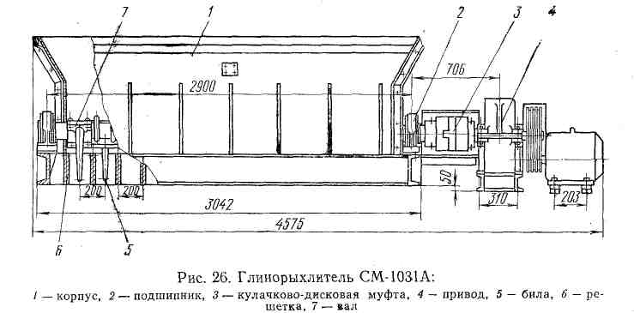

Стационарный двухвальный глинорыхлитель конструкции Ленстройкерамики (рис. 27) состоит из бункера 4, рыхлительных валов 5 с билами, шестеренной передачи 6, редуктора 3 и электродвигателя 2. Глинорыхлитель устанавливают над корпусом ящичного питателя.

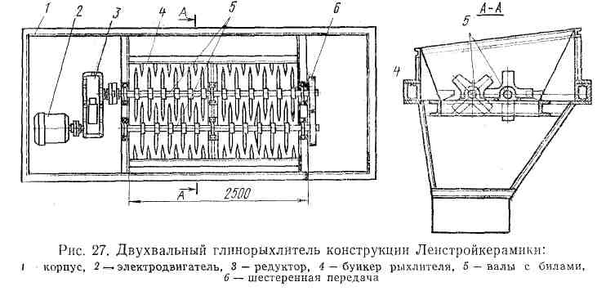

При вращении валов навстречу один другому билы одного вала входят в промежутки двух бил другого вала. и. дробят глину. Глина рыхлится на более мелкие куски, чем на одновальном глинорыхлителе.

Пердвижной глинорыхлитель монтируют на самоходной тележке, перемещаемой по рельсам, уложенным поперек ящичного "питателя. Тележка совершает возвратно-поступательные движения. В процессе движения тележки рабочий орган машины — вал-ротор с насаженными на него билами или фрезами— разрезает куски глины и проталкивает их через решетку, состоящую из рельс, расположенных на расстоянии 15—20 см один от другого.

Данные о глинорыхлителях приведены в табл. 8.

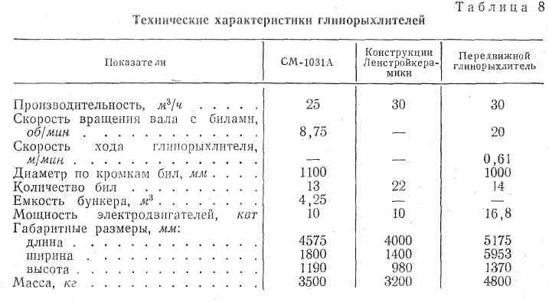

Стационарные глинорыхлители следует пускать до разгрузки глины с транспортных средств; передвижные, глинорыхлители—после того как автосамосвал полностью разгрузит глину и кузов установится в нормальное положение.

Во время работы глинорыхлителей оператор должен следить за тем, чтобы все рабочие органы были исправны, а также за состоянием крепежных деталей. Если будут обнаружены те или иные дефекты глинорыхлителя, следует его остановить и только после этого устранить неисправности.

При работе глинорыхлителя не разрешается становиться на решетку бункера ящичного питателя, снимать с решетки или извлекать из бункера посторонние предметы, смазывать трущиеся частимашины.

В процессе разгрузки глины на решетку бункера или в корпус  
стационарного глинорыхлителя надо следить за тем, чтобы посторонние включения не оставались на решетке и не попадали в ящичный питатель. Если они будут обнаружены, то следует остановить машину и извлечь их.

Запрещается находиться между глинорыхлителем и транспортирующим средством в то время, когда опрокидывается кузов самосвала или вагонеток.

При использовании ;глин с повышенной влажностью (25—35%) над корпусом ящичного питателя, устанавливают вместо глинорых-лителей подвижные вибрирующие или перемещающиеся возвратно-поступательно решетки из стальных вертикально расположенными полос с зазором между ними 100 мм. В этом случае переувлажненная глина из ящичного питателя предварительно поступает по ленточному конвейеру в сушильный барабан.

**4 ДОЗИРОВАНИЕ ГЛИНЫ И ДОБАВОК**

После предварительного рыхления глина поступает в ящичный питатель (подаватель), который предназначен для равномерного и непрерывного питания сырьем глинообрабатывлющих машин, дозирования подаваемого сырья и частичного измельчения крупных комьев глины.

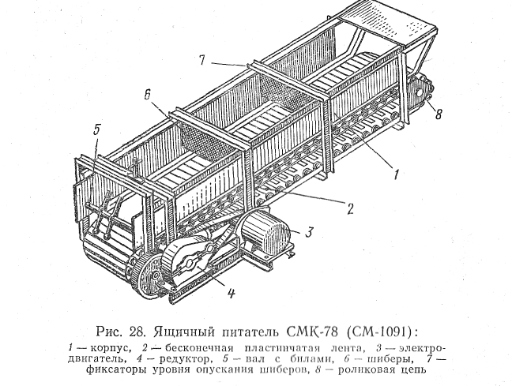

Ящичный питатель СМК-78 (СМ-1091) (рис. 28) представляет собой корпус 1, дном которого является металлическая бесконечная пластинчатая лента 2, укрепленная на двух роликовых цепях 8 и приводимая в движение через редуктор 4 электродвигателя 3. Эта лента, перемещаясь в сторону открытой части питателя, транспортирует материал к валу 5 с билами, где крупные комья частично разбиваются. К корпусу подавателя прикреплены планки, которые являются фиксаторами 7 уровня опускания шиберов. К планкам крепят металлические шиберы 6.

Ящичный питатель работает по следующей кинематической схеме (рис. 29). Электродвигатель 10 через шкив 9, ременную передачу 11, редуктор 12, шестерни 13 и 14 приводит в движение ведущий вал 4 с установленными на нем звездочками 2. При вращении ведущего вала приводится в движение лента. Через вторую пару звездочек цепью ленты 5 получает вращение ведомый вал 8.

Через ременную передачу и шкив 15 приводится в движение вал 16 с билами, установленный над ведущим валом пластинчатой ленты и опирающийся на подшипники.

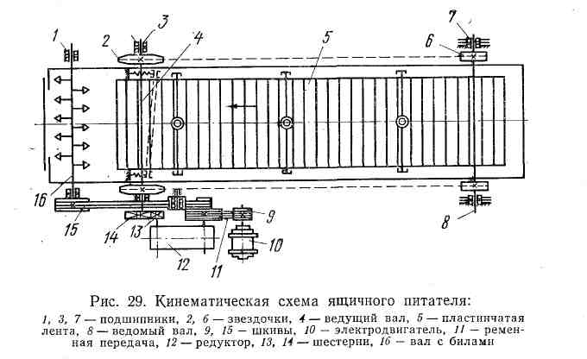

При прохождении материала под валом с билами происходит дробление больших комьев глины и частичное перемешивание компонентов.

Сырье дозируют, поднимая шиберы на заданную высоту. Если в ящичный питатель загружают глину одного сорта, то промежуточные шиберы убирают и устанавливают один шибер перед валом с билами.

В процессе работы ящичный питатель, заполненный глиной, подает слой глины, по высоте равный зазору между нижней кромкой шибера и движущейся лентой, и по ширине равный ширине кузова питателя. Глина поступает к выходной части ящичного питателя через зазоры между шибером и пластинчатой лентой за счет массы глины и силы трения между глиной и движущейся лентой.

Производительность ящичного питателя можно рассчитать по формуле



где Ь — ширина ленты, м; h — высота подъема шибера, м; ν — скорость движения ленты, м/мин К — коэффициент заполнения пространства между нижней кромкой шибера и лентой подавателя, через которое выходит глина, равный 0,8.

Так, например, при производительность подавателя составит:



Выпускают также ящичные питатели СМ-1090 с резиновой лентой.

Данные о питателях приведены в табл. 9.

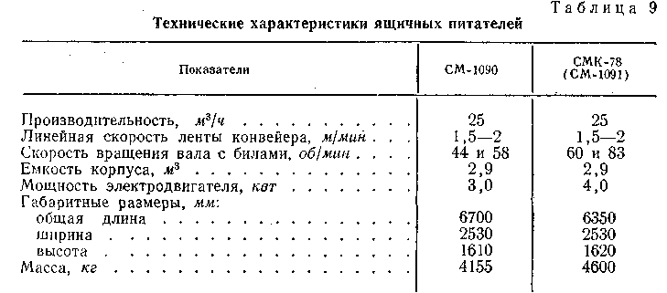

Часто ящичные питатели используют как дозаторы отощающих и выгорающих добавок. В этом случае глину загружают в переднюю часть корпуса ящичного подавателя, а добавку — во вторую часть, перегораживая корпус подавателя дополнительно шибером. Однако дозирование добавок в малом количестве (до 10—15%i)' с помощью шиберов в ящичном подавателе не обеспечивает достаточной точности и требуемого соотношения добавок ,и глины.

Кроме того, при использовании ящичного питателя одновременно для подачи глины и дозирования добавок емкость его для основного сырья уменьшается, что сокращает время бесперебойной работы последующих машин в случае неритмичной доставки глины из карьера.

В целях увеличения запаса глины в ящичном питателе, корпус которого вмещает 2,2—2,3 мг, его заглубляют и над ним устраивают открытый бункер емкостью, превышающей емкость питателя в несколько раз.

На ряде предприятий устанавливают по два ящичных питателя с надстроенными бункерами, из которых при соответствующем регулировании шиберов одновременно или поочередно из питателей поступает глина на ленточный конвейер.

Использование двух питателей позволяет также применять различные по свойствам глины в заданном соотношении.

Перед пуском ящичного подавателя необходимо очистить ленту и корпус от высохшей глины, проверить скорость движения ленты и высоту подъема шибера, удостовериться в том, что он закреплен в заданном положении. Следует проверить, достаточно ли натяжение ленты. Затем необходимо смазать роликовую цепь, чтобы при движении ее ролики вращались, а не проскальзывали.

Все шестерни и звездочки нужно хорошо закреплять на валу шпонками и обеспечивать правильное зацепление зубьев, чтобы приводной механизм питателя работал плавно и бесшумно. Звенья пластинчатой ленты необходимо равномерно натягивать внахлестку одна на другую, чтобы избежать щелей при движении ленты, через которые глина может просыпаться вниз. Била следует жестко закреплять на валу. Изношенные болты, гайки и шпонки надо заменять новыми. До начала работы ящичного подавателя необходимо проверять, исправны ли предохранительные ограждения, и закреплять их. Над валом с билами следует устанавливать глухую деревянную крышку.

При загрузке сырья в ящичный подаватель нужно следить за ' тем, чтобы вместе с глиной не попадали посторонние включения. Приемный бункер для глины над корпусом подавателя должен быть сверху закрыт уложенными поперек него рельсами с промежутками между ними 15—20 см. Чтобы автосамосвал с глиной не заезжал на решетку подавателя, по всей его длине должен быть уложен и закреплен упорный брус.

При разгрузке автосамосвала или вагонетки находиться против опрокидывающегося кузова запрещается. Чтобы глина не просыпалась, в задней части и с боков корпуса подавателя укрепляют прорезиненный ремень, который должен касаться пластинчатой ленты подавателя.

Во время работы ящичного подавателя запрещается очищать пластины ленты от налипшего материала, удалять просыпавшуюся глину с нижней ветви ленты, регулировать высоту подъема шибера, очищать била или подтягивать болты. Перед остановкой или пуском подавателя следует давать звуковой сигнал.

В целях устранения попадания вместе с глиной металлических предметов, вызывающих аварии в глинообрабатывающих машинах, сразу после ящичного подавателя над ленточными конвейерами, транспортирующими глину, рекомендуется устанавливать электромагнитные уловители.

Чтобы обеспечить постоянный состав шихты, целесообразно в технологических схемах предусматривать дозирование и подачу различных добавок с помощью отдельных питателей с бункерами соответствующего объема.

В кирпичной промышленности преимущественно распространены тарельчатые питатели, которые служат для дозирования сухих отощающих добавок, топлива и непрерывной подачи их в производство.

Тарельчатый питатель СМ-179А (рис. 30) состоит из направляющего патрубка , бункера, 2, вращающейся тарели 3, шеетерни 4, червячного колеса 5, приводимого в движение от электродвигателя 6.

Во время вращения тарели 3 материал снимается с нее скребком и ссыпается в приемное устройство, расположенное под питателем.

Количество материала, подаваемого питателем с тарели 3, регулируют поворотом скребка 9 около оси 8 червячным механизмом 7.

Для увеличения подачи скребок поворачивают по часовой стрелке, для уменьшения подачи — против часовой стрелки, а для полного прекращения подачи скребок поворачивают до перекрытия выходного отверстия.

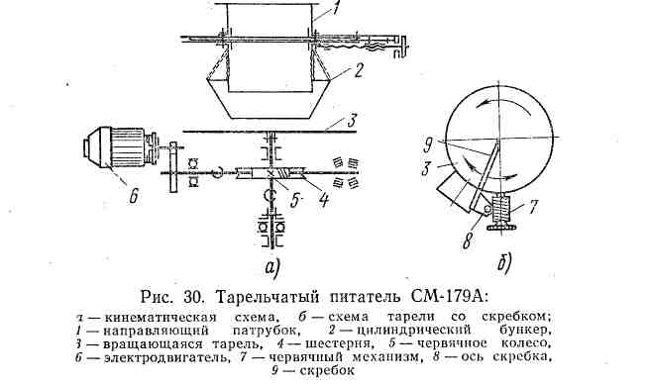

В зависимости от количества подаваемых добавок на кирпичных заводах применяют тарельчатые питатели СМ-86А, СМ-274А, СМ-276А, различающиеся производительностью и системой регулирования подачи материала.

Перед пуском тарельчатого питателя необходимо проверить состояние смазки подшипников, шарнирных соединений скребков, надежность крепления шпилек и болтовых соединений. До пуска питателя следует включать устройство, принимающее материал.

В процессе работы дозировщик должен следить за количеством дозируемого материала, регулируя его поворотом скребка или перемещением тарели в вертикальном направлении. Червячные зацепления в случае надобности следует регулировать винтом, упирающимся в подпятник вертикального вала. Останавливать питатель следует немедленно после выключения устройств, подающих другие компоненты формовочной массы.

Данные о тарельчатых питателях приведены в табл. 10.

Для дозирования порошкообразных материалов с повышенной влажностью применяют ленточные питатели разных конструкций.

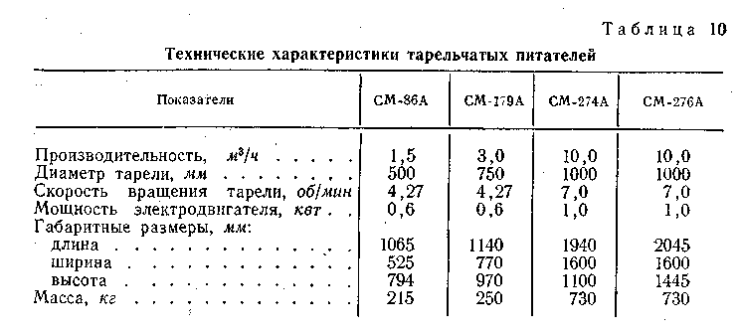

Ленточный питатель 1ПТ5-00 (рис. 31) представляет собой короткий ленточный конвейер, тяговым и несущим органом которого является лента, движущаяся по роликам. Питатель состоит из приводного барабана 1, рамы 2, роликов 3, натяжного барабана 4, направляющих бортов 5 и 6, скребков, муфт 7 и 8, электродвигателя 9, редуктора 10. Количество материала, поступающего из питателя, регулируют заслонкой, устанавливаемой на заданной высоте, определяющей толщину слоя материала на ленте. В ленточном питателе 1ПТ5-00 со скоростью 0,32 м/сек перемещается лента шириной 500 м, приводимая в движение от электродвигателя через редуктор. Расстояние между центрами барабанов составляет 1500 мм. Производительность питателя при высоте слоя 0,05 м — 23 м3/ч.

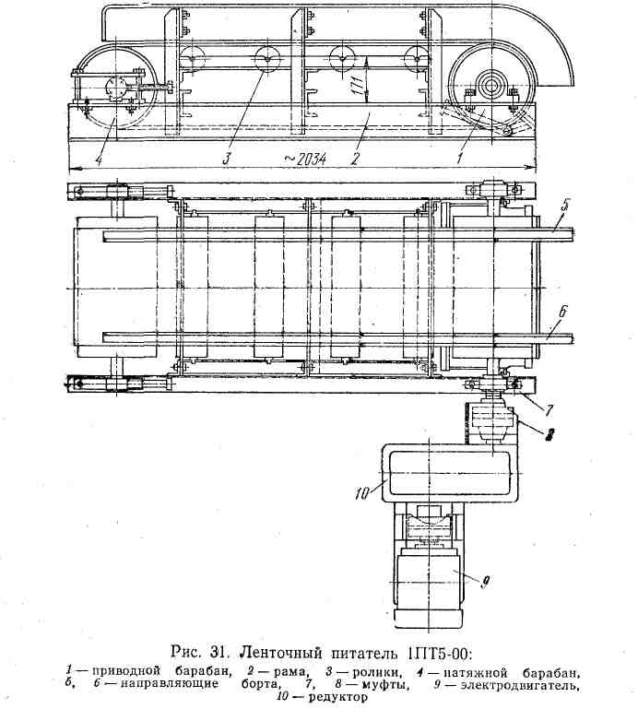

**Использованная литература**

1. Кашкаев И.Я Шейнман Е.Ш. Производство глиняного кирпича. Изд. 2-е, испр. и доп. М., «Высш. школа», 1974. 288 с, с ил.